NNW dla dziecka w Generali- świetny produkt i rewelacyjna cena
Wakacje się kończą, a więc nasze pociechy wracają do żłobków, przedszkoli i szkół. Dla każdego rodzica zdrowie dziecka jest najważniejsze dlatego zabezpieczenie się na wypadek nieprzewidzianych zdarzeń jest tak istotne. Generali z myślą o dziecku to produkt, który chroni Twoje dziecko 7 dni w tygodniu 24 godziny na dobę na terenie całego świata.
W ramach pakietu NNW Dziecko ochroną objęte są m.in. zdarzenia takie jak:
- uraz wskutek nieszczęśliwego wypadku m.in. złamania kości, zwichnięcia, skręcenia, rany skóry (w tym oparzenia lub odmrożenia), wstrząśnienie mózgu,
- poniesienie kosztów leczenia lub rehabilitacji wskutek nieszczęśliwego wypadku,
- pobyt w szpitalu wskutek nieszczęśliwego wypadku, zatrucia pokarmowego, choroby (w tym także COVID-19),
- czasowa niezdolności do nauki,
- zwrot kosztu wycieczki szkolnej, w której dziecko nie mogło uczestniczyć wskutek nieszczęśliwego wypadku lub nagłej choroby,
- śmierć rodziców wskutek nieszczęśliwego wypadku,
- wyczynowe uprawianie sportów - treningi, zawody, obozy m.in. judo, karate czy jazda konno
- możliwość rozszerzenia o OC w życiu prywatnym oraz w związku z nauką lub odbywaniem
- W wariancie prestiż – organizacja i pokrycie kosztów testu genetycznego pozwalającego ocenić ryzyko zachorowania u dziecka, w sytuacji gdy w okresie udzielanej ochrony ubezpieczeniowej u rodzica zostanie zdiagnozowany
Poniżej 4 dostępne warianty.
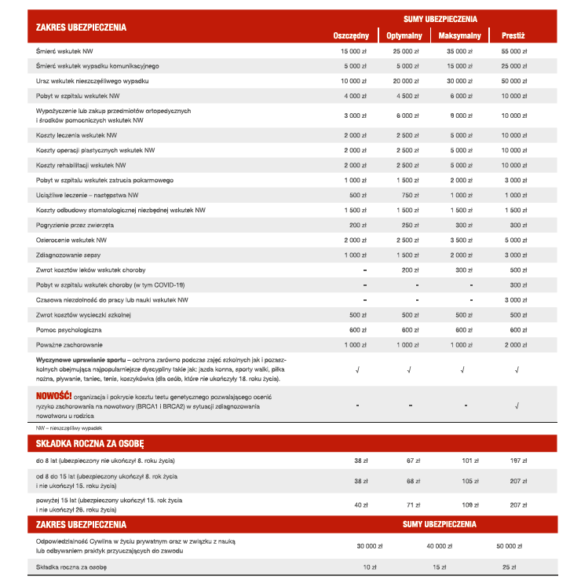
Po więcej szczegółów zapraszamy do biur agentów DOMU UBEZPIECZENIOWEGO SPECTRUM, którzy służą fachowym doradztwem na terenie całego kraju.

